De malolactische gisting: de andere gisting …
Gedurende ettelijke jaren beschouwden de wijnmakers een hoge dosis zuren in de wijn als een garantie voor een lange levensduur. Het was dan ook niet verwonderlijk dat men een daling van de totale zuurgraad bij het opwarmen als een gevaar bekeek.
Men kon maar moeilijk begrijpen dat dit verlies aan zuren veroorzaakt werd door bacteriën die appelzuur omzetten in melkzuur.
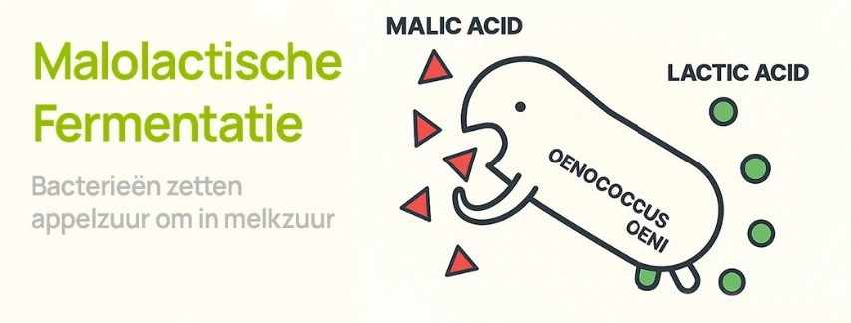
Immers, was het niet Pasteur die zei : “De gisten maken de wijn, de bacteriën vernietigen hem.”
Het is slechts in het begin van de jaren ’50 – op initiatief van professor Peynaud – dat de interesse voor deze bacteriële gisting toenam en dat men kon aantonen dat ze noodzakelijk is bij het maken van rode kwaliteitswijnen.
Principe van de MLG
De alcoholische gisting zet d.m.v. gisten de suikers van de most om in alcohol en koolstofdioxide.
De malolactische gisting (MLG) vindt normalerwijze plaats na de alcoholische gisting. De melkzuurbacteriën die gebruik gemaakt hebben van de residuele suikers om aan te groeien, gaan nu op hun beurt het agressieve appelzuur – dat op natuurlijke wijze aanwezig is in de druif – omzetten in zachter melkzuur en koolstofdioxide (CO²). Of met andere woorden : de melkzuurbacteriën zorgen ervoor dat een agressief zuur (appelzuur) omgezet wordt in een zachter zuur (melkzuur), wat een verlaging van de totale zuurgraad van de wijn met zich meebrengt.
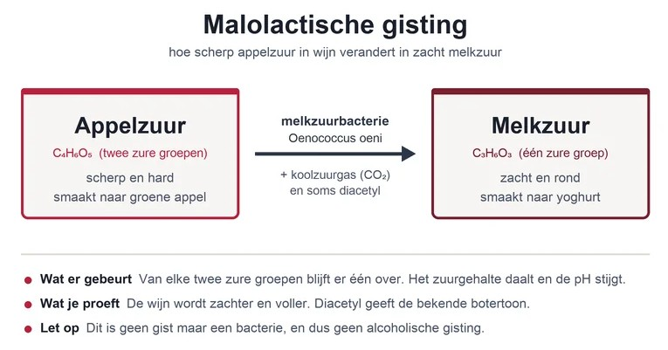
Voordelen van de MLG
Veranderingen in smaakpatroon
De MLG heeft een gunstig effect op de smaak. Appelzuur heeft een agressieve en zeer uitgesproken smaak, terwijl melkzuur veel minder agressief overkomt. Daarbij komt nog dat de verhoging van de pH van de wijn – in de hand gewerkt door de malolactische gisting – de wijn soepeler maakt.
Stabiliteit van de wijn
Melkzuur is biologisch gezien meer stabiel dan appelzuur. Een wijn die een malolactische gisting ondergaan heeft, zal dus een grotere weerstand hebben tegen eventuele microbiologische aanvallen.
Hoe start je malolactische gisting ?
Het succesvol doorlopen van malolactische gisting vraagt om de juiste omstandigheden. De bacteriën zijn gevoeliger dan gisten en hebben specifieke condities nodig:
Optimale condities:
- Temperatuur: 18-22°C
- pH: 3,2-3,8
- Alcoholpercentage: onder 15%
- SO₂-niveau: zo laag mogelijk

Methode 1: Natuurlijke MLF
Sommige wijnen doorlopen spontaan malolactische gisting. Wild aanwezige bacteriën beginnen het proces vanzelf, vaak enkele weken na de alcoholische gisting. Dit is de traditionele manier, maar biedt weinig controle over timing en volledigheid.
Methode 2: Geïnoculeerde MLF
Voor meer zekerheid kunnen thuiswijnmakers commerciële MLF-bacteriën toevoegen.
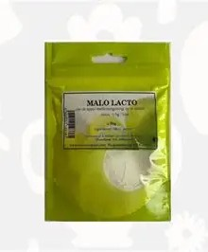
Dosis: 5 g / 10 l wijn, toe te voegen na de gisting, voor het uitklaren.

